Qué buscar en la propuesta de divulgación climática de la SEC
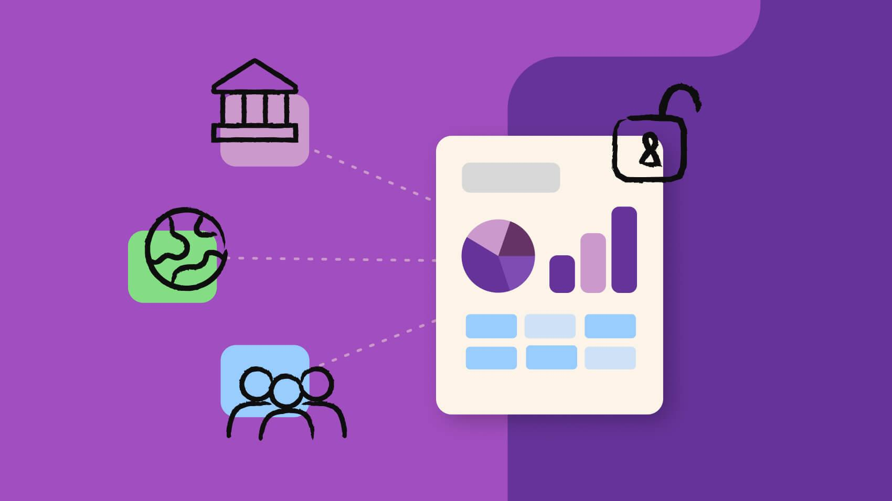
13 de octubre de 2021

Por: Steve Soter

Se espera que la Comisión de Bolsa y Valores de EE. UU. Anuncie su propuesta para mejorar las reglas de divulgación climática, tal vez antes del nuevo año, después de meses de comentarios públicos de líderes corporativos , organizaciones sin fines de lucro y otros.
Con base en esos comentarios, declaraciones del presidente de la SEC, Gary Gensler, y sus colegas de la SEC, y lo que está sucediendo a nivel internacional , esto es lo que mis compañeros de equipo y yo en Workiva buscaremos en la próxima propuesta.

Que esperar
Esperamos ver:
- Divulgaciones cuantitativas obligatorias de gases de efecto invernadero, al menos para las emisiones de Alcance 1 y Alcance 2. El Alcance 1 cubre las emisiones de los activos propiedad de la empresa, mientras que el Alcance 2 cubre las emisiones de las compras de energía. Creemos que es posible que la regla proponga divulgaciones de Alcance 3 también para las emisiones más allá de una empresa, a lo largo de su cadena de valor.
- Un requisito para la divulgación de activos en riesgo . Las empresas pueden tener que revelar sus activos físicos que están en riesgo de cambio climático, como los edificios que son susceptibles a huracanes o incendios forestales, por ejemplo. Anticipamos que también necesitarán revelar las operaciones que podrían estar en riesgo debido a los mandatos o iniciativas gubernamentales relacionados con el clima.
- Una recomendación para utilizar uno de los muchos marcos ESG globales. Los estándares SASB y las recomendaciones del Grupo de Trabajo sobre Divulgaciones Financieras Relacionadas con el Clima (TCFD) están ganando popularidad, con un movimiento creciente hacia un emisor de estándares internacionales de sostenibilidad. ¿La SEC nombrará a alguno de ellos en la propuesta?
- Orientación o marco para determinar la materialidad. Si bien la SASB ya incluye una guía de materialidad para sus estándares, será interesante ver cómo responden las empresas a cualquier cosa que proponga la SEC.

3 requisitos que nos sorprendería (gratamente) ver
No esperamos ver mandatos todavía para:
1. Garantía por un tercero. Los auditores independientes regulados pueden contribuir a la confiabilidad de los estados financieros, dice el Center for Audit Quality , y podrían hacer lo mismo con las divulgaciones climáticas. Simplemente no estamos convencidos de que la próxima propuesta de la SEC requiera garantía de terceros… todavía. Desde el punto de vista de los inversores, nos encantaría sorprendernos.

2. Datos legibles por máquina. Las empresas públicas y los fondos ya tienen que enviar información de estados financieros y resúmenes de riesgo / rendimiento en formato iXBRL TM para que tanto los humanos como las máquinas puedan leerlos. Dado que los bancos y las empresas más pequeños se resisten a los costos potenciales de publicar divulgaciones climáticas más sólidas, no estamos seguros de si veremos un requisito para las divulgaciones climáticas legibles por máquina de inmediato. A largo plazo, cualquier cosa que ayude a los inversores a comparar más fácilmente los datos entre empresas a escala ayudará a generar confianza, en nuestra opinión.

3. Cualquier cosa más allá de la divulgación medioambiental. La SEC ha indicado claramente que se tratará de la divulgación climática, por lo que no esperamos mucho más allá de eso. Pero sin lugar a dudas, creemos firmemente que la reglamentación de la SEC seguirá el ejemplo de las empresas estadounidenses que han estado cambiando su atención a la "S" de ESG por su cuenta, especialmente con Nasdaq aprobando una regla de diversidad de la junta y los eventos del año pasado trajeron más atención a los problemas sociales.

Qué ver
Hay algunas otras pepitas que buscaremos en la propuesta.
- ¿Necesitarán las empresas públicas incluir las nuevas divulgaciones en un 10-Q o 10-K o de alguna otra forma?
- ¿Qué exenciones a la regla propuesta podría haber para las empresas más pequeñas?
- ¿Qué requisitos específicos de la industria incluirá la SEC?
- ¿Cuál sería el cronograma para que entre en vigencia una regla final?

No olvide la guía climática existente
Con toda la especulación de los nuevos requisitos de divulgación climática, las empresas públicas querrán asegurarse de no olvidarse de aplicar las directrices climáticas existentes. Apenas el mes pasado, la SEC emitió una carta de “Estimada empresa” , con nueve consideraciones sobre cómo seguir las pautas existentes.

Mucho más por venir
La propuesta de la SEC no será la meta de las divulgaciones climáticas.
Por un lado, el público tendrá tiempo para comentar sobre la propuesta antes de que la SEC la finalice. ( Únase al Comité de Informes de ESG del Grupo de Profesionales de la SEC si desea hablar con sus pares al respecto). En general, los organismos internacionales que están muy por delante de los Estados Unidos también están revisando las reglas de divulgación. Algunas empresas y grupos sin fines de lucro han dicho que los reguladores deberían acordar un estándar global.
Eso no significa que las organizaciones deban dejar de ampliar sus informes de ESG. En su lugar, deberían tomar medidas ahora para fortalecer los informes de ESG para que sean más escalables, ágiles y auditables .

Steve Soter
Director sénior de marketing de productos
Workiva

Sobre el Autor
Steve es director senior de marketing de productos y director de la industria de contabilidad en Workiva. Anteriormente, Steve se desempeñó como líder contable en múltiples roles, incluido el de vicepresidente y controlador de Backcountry.com, un minorista en línea de productos para exteriores propiedad de capital privado, y como director de informes de la SEC para Overstock.com (NASDAQ: OSTK), un $ 2 mil millones de ingresos, minorista en línea de artículos para el hogar y empresa de tecnología blockchain. Su experiencia incluye múltiples adquisiciones, ofertas de deuda, una oferta pública inicial y la primera oferta de deuda y capital digital del mundo (por Overstock). Steve es Asesor Ejecutivo del Grupo de Profesionales de la SEC y ex miembro del Comité de Calidad de Datos de XBRL de EE. UU. Comenzó su carrera como auditor en contabilidad pública, recibió su título de Contador de la Universidad de Arizona, graduándose summa cum laude,

